Св-22, Св-22к_Математика_Никулина НФ_01-02
Комплект заданий по дисциплине «Математика».
Группа: Св-22, Св-22к
Преподаватель: Никулина Н.Ф.
Дата проведения занятия: 10.09.2022
Тема: Тригонометрические функции числового аргумента. Основные понятия тригонометрии
Количество часов на выполнение задания: 4 учебных часа + домашнее задание.
Срок выполнения 11.12.2020.
E-mail: nik_nf@mail.ru, VK– Никулина Н.Ф.
Консультация: Viber к.т. 8-912-982-99-47

Текст задания:
- Изучите материал в конспекте данного файла и по учебнику (Глава I, §1, п. 1, страницы5-7).
- В рабочей тетради составьте конспект (см. страницы 2-6 данного файла):
- Прочитайте «История возникновения тригонометрии. Основные понятия тригонометрии».
Запишите основные понятия тригонометрии (определения, рисунки; формулы зависимости между радианной и градусной мерой.
Разберите решение 2 примеров. Запишите их в рабочей тетради. Выполните задание 1 самостоятельно.
- В рабочей тетради продолжите составлять ПОЛНЫЙ конспект (см. страницы 6-10 данного файла) по теме «Тригонометрический круг. Поворот точки вокруг начала координат. Тригонометрические функции числового аргумента». Разберите решение 6 примеров. (см. стр.11-12 данного файла). Запишите их в рабочей тетради.
- Выполните задание 7 самостоятельно (см. стр.12 данного файла).
- Выполните домашнее задание ( см. стр.13 данного файла) .

Литература:
https://znayka.pw/uchebniki/10-klass/algebra-uchebnik-10-11-klass-kolmogorov/

Форма ответа:
Конспект в рабочей тетради.

Цель:
Рассмотреть примеры решения однородных тригонометрических уравнений и уравнений, приводимым к ним.

«Дороги не те знания, которые отлагаются в мозгу, как жир.
Дороги те, которые превращаются в умственные мышцы»
Герберт Спенсер. Английский философ

ИЗУЧЕНИЕ НОВОГО МАТЕРИАЛА

История возникновения тригонометрии

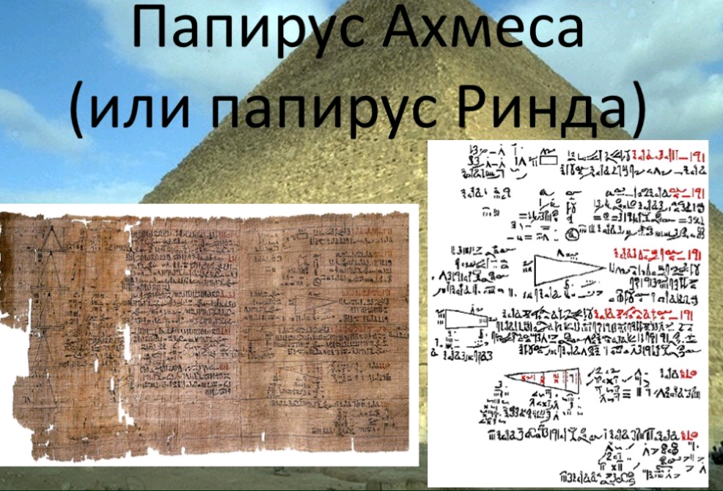
Неизвестно, в какой момент времени человечество начало создавать будущую тригонометрию с нуля. Однако документально зафиксировано, что уже во втором тысячелетии до нашей эры египтяне были знакомы с азами этой науки: археологами найден папирус с задачей, в которой требуется найти угол наклона пирамиды по двум известным сторонам.
Более серьезных успехов достигли ученые Древнего Вавилона. На протяжении веков занимаясь астрономией, они освоили ряд теорем, ввели особые способы измерения углов, которыми, кстати, мы пользуемся сегодня: градусы, минуты и секунды были заимствованы европейской наукой в греко-римской культуре, в которую данные единицы попали от вавилонян. Предполагается, что знаменитая теорема Пифагора, относящаяся к основам тригонометрии, была известна вавилонянам почти четыре тысячи лет назад.
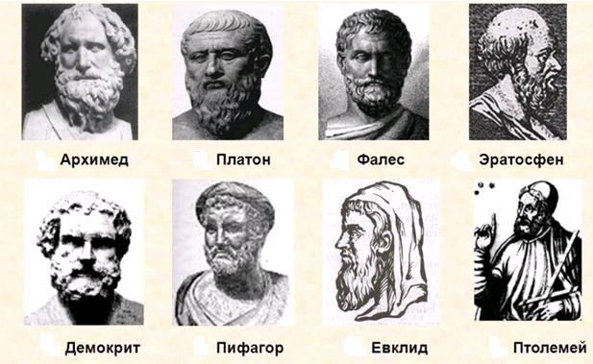

Дословно термин «тригонометрия» можно перевести как «измерение треугольников». Основным объектом изучения в рамках данного раздела науки на протяжении многих веков был прямоугольный треугольник, а точнее – взаимосвязь между величинами углов и длинами его сторон (сегодня с этого раздела начинается изучение тригонометрии с нуля).
В жизни нередки ситуации, когда практически измерить все требуемые параметры объекта (или расстояние до объекта) невозможно, и тогда возникает необходимость недостающие данные получить посредством расчётов.
Например, в прошлом человек не мог измерить расстояние до космических объектов, а вот попытки эти расстояния рассчитать встречаются задолго до наступления нашей эры. Важнейшую роль играла тригонометрия и в навигации: обладая некоторыми знаниями, капитан всегда мог сориентироваться ночью по звездам и скорректировать курс.

Основные понятия тригонометрии

Расширение понятия угла

В тригонометрии мы рассматриваем угол как фигуру, полученную поворотом луча вокруг его начальной точки. Луч может вращаться против часовой стрелки – тогда получаем положительные углы. Если луч вращается по часовой стрелке, то угол считается отрицательным.
Таким образом, мы можем получить углы любой величины. При этом разные по величине углы могут иметь одинаковые начальные и конечные стороны.

Радианная и градусная мера угла

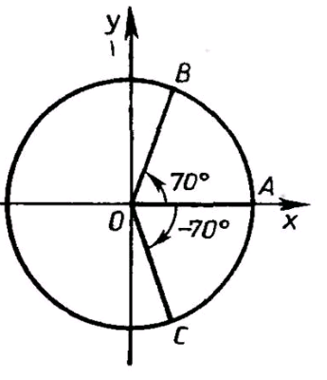
Углы измеряются в градусах и радианах.
- Один градус (обозначение 1°) – это поворот луча на 1/360 часть одного полного оборота. Таким образом, полный оборот луча равен 360°.
Один градус состоит из 60 минут (их обозначение 1/ ); одна минута – соответственно из 60 секунд (обозначаются 1// ).

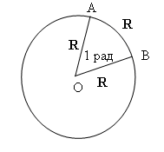
- Угол в 1 радиан, это центральный угол, который опирается на дугу окружности, длина которой равна длине радиуса.

Впервые радианами начал пользоваться Роджер Котсу, английский математик. Он считал, что радиан - это более естественная мера угла, нежели градусы. Ведь градусы - величина "надуманная". Точнее, историки догадываются, что первыми были Вавилоняне, и разделили они окружность на 360 частей, потому как считали что в году столько же дней, но не уверены наверняка…..... А радиан - естественная мера, которая четко привязана к радиусу.
Чтобы найти радианную меру угла надо найти отношение длины дуги, проведенной произвольным радиусом и заключённой между сторонами этого угла, к радиусу дуги.
Справедливы формулы зависимости между радианной и градусной мерой.

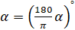 – формула перехода от радианной меры к градусной.

рад – формула перехода от градусной меры к радианной.

Пример 1. Переведите из радианной меры в градусную: а) $\frac{5π}{6}$; б) $\frac{11π}{18}$.
Решение.
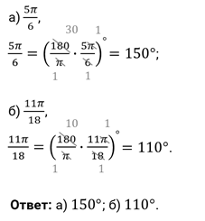
Пример 2. Переведите из градусной меры в радианную: а) ; б) .
Решение.
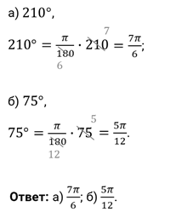
Задание 1. Самостоятельно выполните:
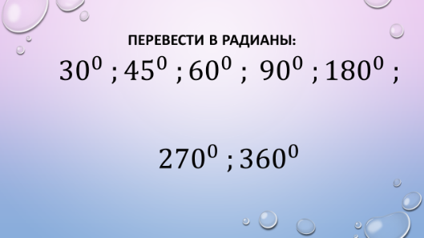
И вообще:

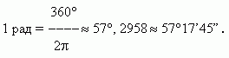
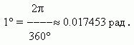
Переводить постоянно градусы в радианы и наоборот неудобно.
Составим таблицу. (Записать в тетрадь)

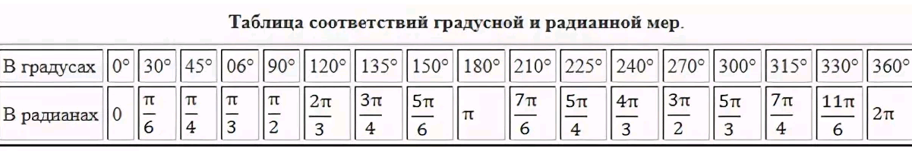

Тригонометрический круг. Поворот точки вокруг начала координат.

Для понимания тригонометрии необходимо освоить понятия, связанные с, так называемым, тригонометрическим кругом.
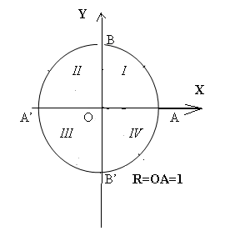
Тригонометрический круг — построенная на плоскости с прямоугольными декартовыми координатами окружность, имеющая центр в точке начала координат и радиус, равный 1.
В этой окружности рассматривают два диаметра: горизонтальный AA/ и вертикальный BB/.
Они делят плоскость на четыре координатные четверти.
У всех рассматриваемых углов начальная сторона будет совпадать с лучом ОА. Если конечная сторона угла лежит в какой-то четверти, то говорим, что это угол лежит в этой четверти.

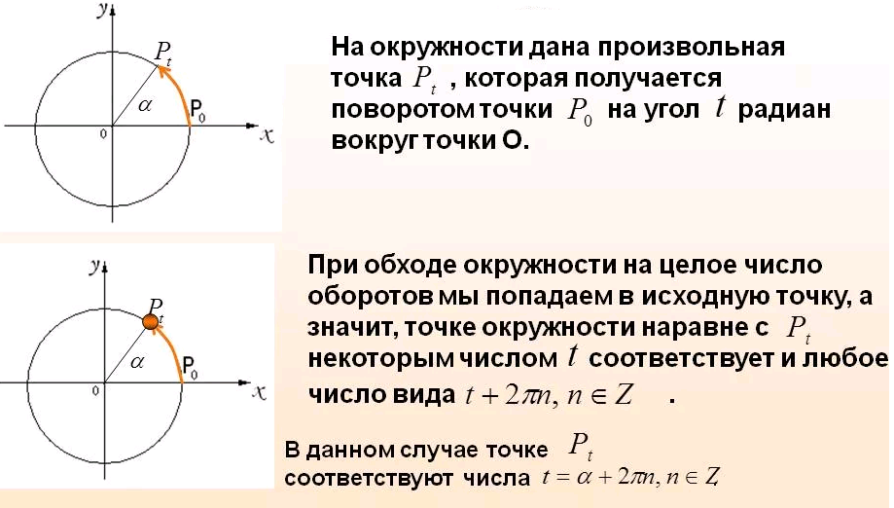

Таким образом,

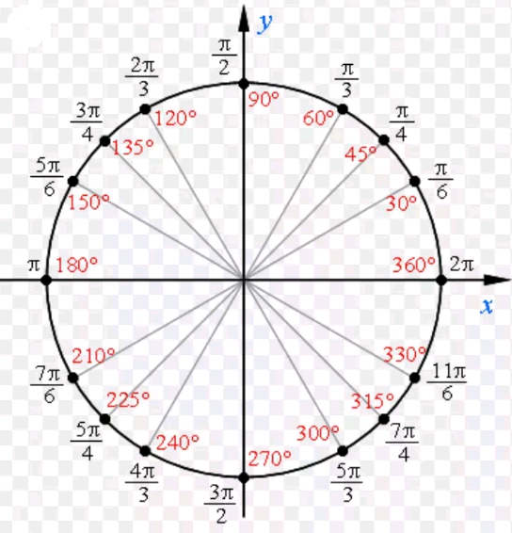
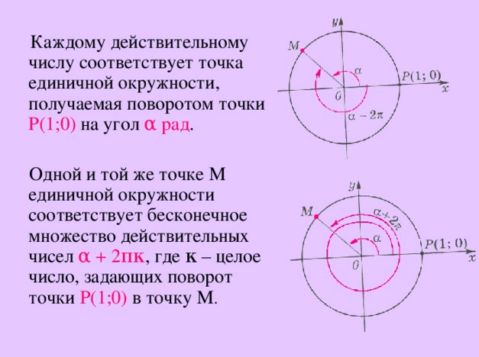

Таблица для определения четверти угла

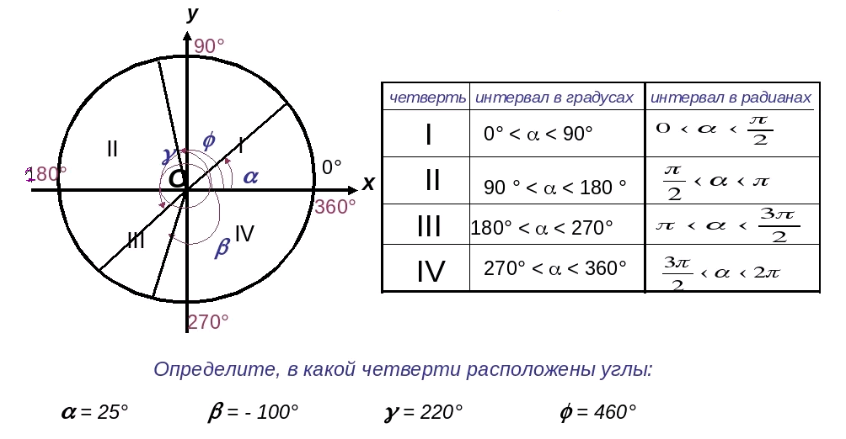
Ответы:
- $0^{0}<α<{90}^{0}$ – точка $P$ принадлежит 1 четверти, поэтому угол $α$ является углом 1 четверти;
- ${-180}^{0}<β<{-90}^{0}$ – поворот точки $P$ по часовой стрелке и точка располагается в третьей четверти, угол $β$ – это угол 3 четверти;
- ${180}^{0}<γ<{270}^{0}$ – 3 четверть;
- $φ={460}^{0}={360}^{0}+{100}^{0}$ – точку $P$ повернули по окружности сначала на ${360}^{0} , а затем еще на {100}^{0}$ – угол 2 четверти, так как ${90}^{0}<{100}^{0}<{180}^{0}$

В школьном курсе геометрии: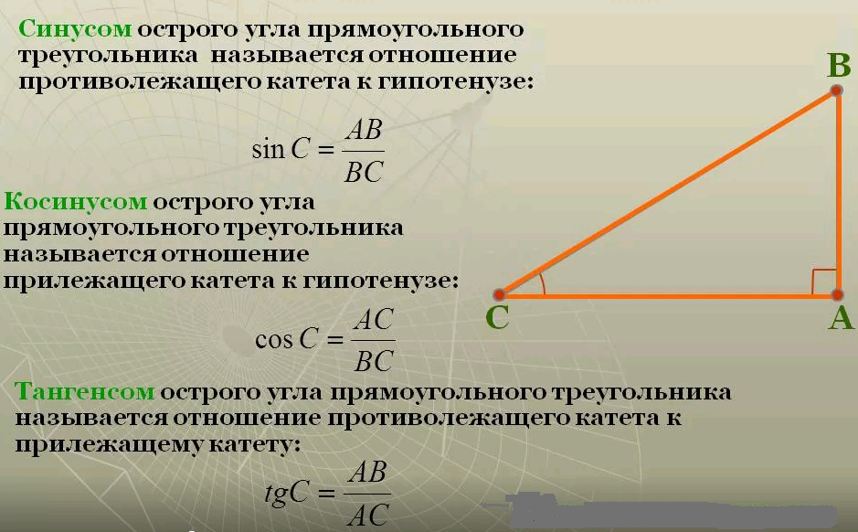

Тригонометрические функции числового аргумента

Начертите тригонометрическую окружность с центром в начале координат. Отметьте на ней точку $B(x;y)$, которой соответствует угол $α$. Треугольник $BOC$- прямоугольный. Составим соотношения для этого треугольника:

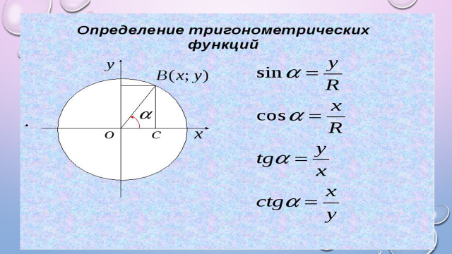
$\sin{α}=\frac{BC}{OB}$ ;
$\cos{α}=\frac{OC}{OB}$ ;
$tgα=\frac{BC}{OC}$ ;
$ctgα=\frac{OC}{BC}$ ,
но отрезки $OB=R=1; BC=y; OC=x.$
Получаем:
- $\sin{α}=\frac{BC}{OB}=\frac{y}{R}=\frac{y}{1}=y$
$$\sin{α}=y$$
Синусом угла называется ордината точки единичной окружности.

- $\cos{α}=\frac{OC}{OB}=\frac{x}{R}=\frac{x}{1}=x$
$$\cos{α}=x$$
Косинусом угла называется абсцисса точки единичной окружности.

- $tgα=\frac{BC}{OC}=\frac{y}{x}=\frac{\sin{α}}{\cos{α}}$
Тангенсом угла называется отношение синуса этого угла к косинусу этого же угла
- $ctgα=\frac{OC}{BC}=\frac{x}{y}=\frac{\cos{α}}{\sin{α}}$
Котангенсом угла называется отношение косинуса этого угла к синусу этого же угла

Таким образом,
- ось $Ox$ называют осью косинусов,
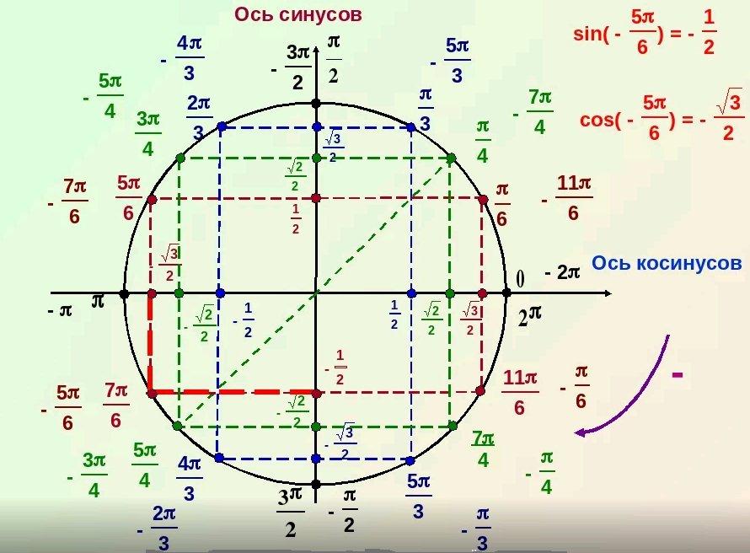
- ось $Oy$ называют осью синусов.

Знаки синуса, косинуса тангенса и котангенса по четвертям
Из определения тригонометрических функций следует, что:
- синус положителен там, где положительна ордината, то есть в I и II четвертях,
- косинус положителен в III и IV четвертях,
- тангенс в I и III четвертях,
- котангенс в I и III четвертях.
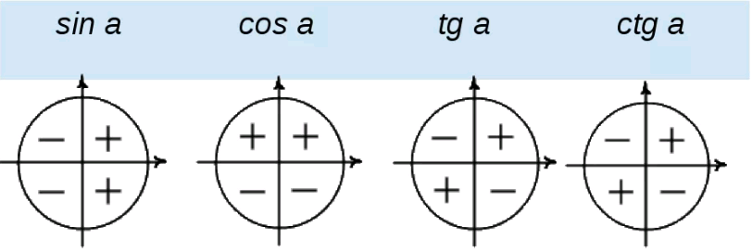

Четность, нечетность тригонометрических функций

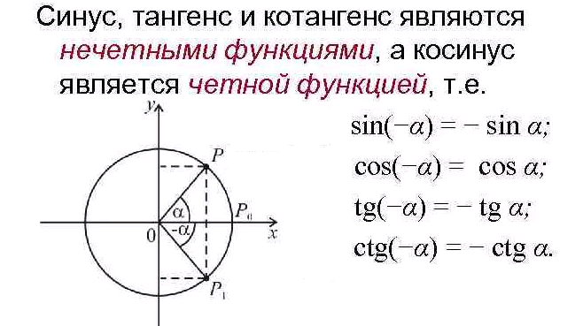

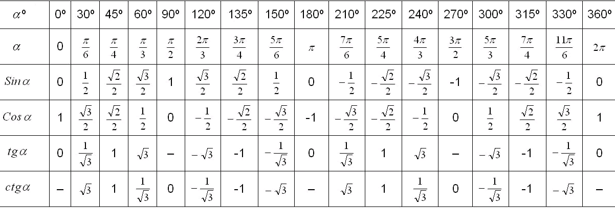
Значения тригонометрических функций некоторых углов приведены в таблице:
Записать в тетрадь

Решение упражнений
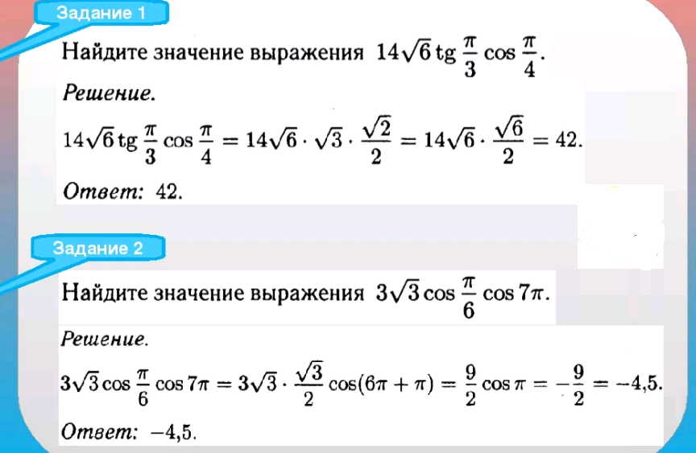

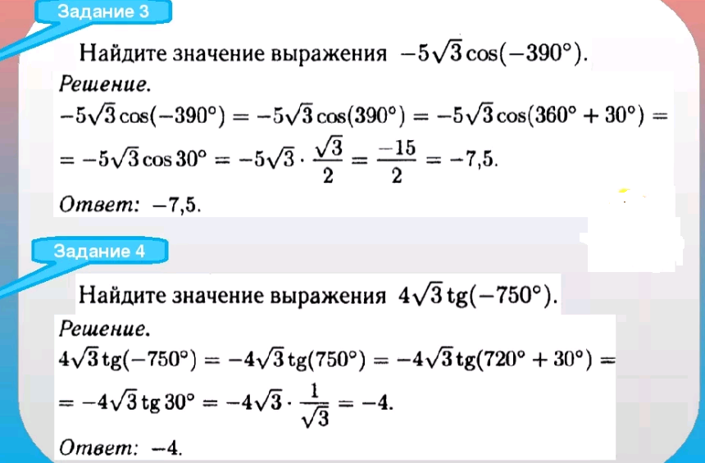

Задание 5.
Решение: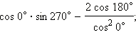
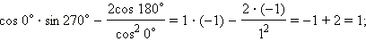

Задание 6.
Решение: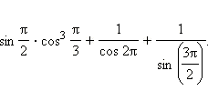

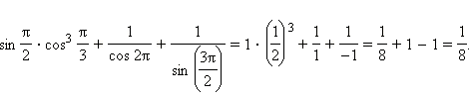
ПРОВЕРКА ИЗУЧЕННОГО МАТЕРИАЛА

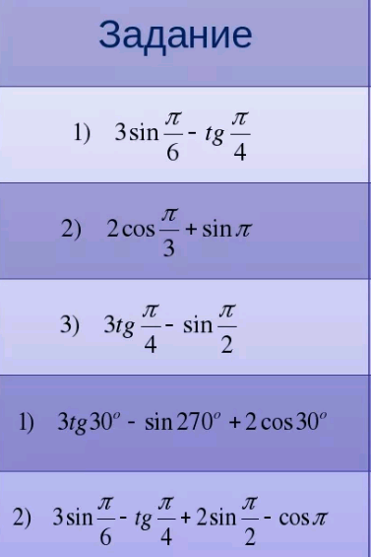
Здание 7 Самостоятельная работа.

ВЫПОЛНИТЕ ДОМАШНЕЕ ЗАДАНИЕ

